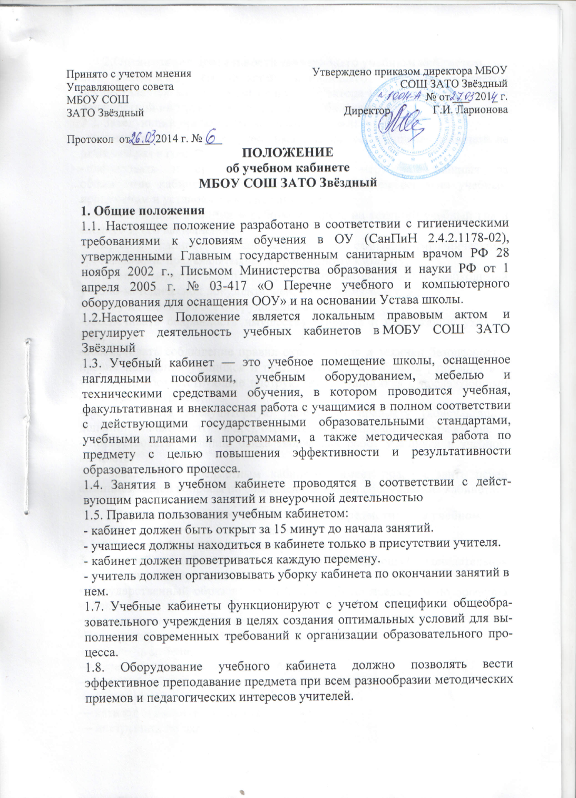

2.Организация деятельности заведующего учебным кабинетом.
2.1. Исполнение обязанностей заведующего учебным кабинетом осуществляется на основании приказа директора школы в соответствии с должностной инструкцией заведующего кабинетом.
2.2. Заведующий предметным кабинетом обязан:
- анализировать состояние учебно-материального оснащения кабинета не реже чем раз в год;
- планировать и организовывать систему мер, направленных на обеспечение кабинета необходимым оборудованием согласно учебным программам и установленным нормативам;
- составлять план развития и работы кабинета на текущий учебный год и следить за его выполнением;
-содержать кабинет в соответствии с санитарно-гигиеническими требованиями, предъявляемыми к предметному кабинету;
-принимать меры по обеспечению кабинета материалами и необходимой учебно-методической документацией, инструкциями и т. д.;
-вести учет имеющегося оборудования в кабинете;
-обеспечивать сохранность имущества кабинета и надлежащий уход за ним;
-обеспечивать соблюдение правил охраны труда и техники безопасности, правил поведения учащихся и преподавателей в кабинете , проводить и учитывать соответствующие инструктажи с учащимися с последующими отметками в журнале;
-организовывать внеаудиторную работу по предмету (консультации, дополнительные занятия и др.), отражать ее в расписании работы кабинета;
-способствовать созданию банка творческих работ учащихся в учебном кабинете.
2.3. Заведующий предметным кабинетом имеет право ставить перед администрацией вопросы по совершенствованию оборудования кабинета;

3. Организация деятельности учителя-предметника в учебном кабинете.
3.1. Общие требования к учебному кабинету.
3.1.1. В учебном кабинете должна находиться следующая законодательная и нормативная документация:
• Государственный образовательный стандарт по предметам по профилю кабинета;
• Правила поведения для учащихся;
•Паспорт кабинета, содержащий:
— перечень мебели;
— перечень технических средств обучения;
— перечень оборудования, приспособлений и инструментов;
— перечень дидактических материалов;
— каталог библиотеки кабинета;
— инструкции по охране труда;
— инструкции по технике безопасности;
— график работы кабинета;
3.1.2. В соответствии с требованиями кабинет должен быть оснащен:
-рабочим местом преподавателя и учащихся;
-мебелью, соответствующей требованиям СТБ;
-классной доской;
-аудиовизуальными средствами обучения (при необходимости);
-приборами и оборудованием для выполнения лабораторных и практических работ (при необходимости);
-стенды: «Подготовка к ГИА» (в случае, если учитель работает в выпускных классах), требования техники безопасности, предметные стенды.
3.1.3. Учебный кабинет должен соответствовать санитарно-гигиеническим требованиям к отделочным материалам (СанПиН 2.4.2.2821-10); составу, размерам и размещению мебели; воздушно-тепловому режиму; режиму естественного и искусственного освещения) и требованиям пожарной безопасности ППБ 01-03.
3.1.4. Учебные кабинеты (физики, химии, информатики, спортивный зал, мастерские) должны быть обеспечены первичными средствами пожаротушения и аптечкой для оказания доврачебной помощи.
3.1.5. Предметный кабинет должен соответствовать санитарно-гигиеническим требованиям и требованиям по охране труда, предъявляемым к учебным помещениям.

3.2. Общие требования к оформлению учебного кабинета.
3.2.1. Оформление учебного кабинета должно быть осуществлено в едином стиле с учетом эстетических принципов.
3.2.2.Занятия в учебном кабинете должны служить формированию у учащихся: современной картины мира; общеучебных умений и навыков; обобщенного способа учебной, познавательной, коммуникативной и практической деятельности; потребности в непрерывном, самостоятельном и творческом подходе к овладению новыми знаниями; ключевых компетенций — готовности учащихся использовать полученные общие знания, умения и способности в реальной жизни для решения практических задач; теоретического мышления, памяти, воображения; воспитанию учащихся, направленному на формирование у них коммуникабельности и толерантности.

4. Оценка деятельности кабинета.
4.1. Деятельность кабинета проверяется два раза в год коллегиально по приказу директора школы по следующим показателям;
- обеспечение кабинета современными учебными пособиями;
-укомплектованность кабинета учебным оборудованием и способы его хранения;
·-систематизация методического и дидактического материала в шкафах;
·-организация рабочих мест учителя и обучающихся;
-использование технических и электронных средств обучения;
-оформление интерьера кабинета;
-использование ресурсов кабинета в воспитательном процессе;
-методическое развитие кабинета.
4.2. По результатам смотра подводятся итоги и определяются лучшие кабинеты. Для преподавателей устанавливается стимулирующая выплата согласно Положению об оплате труда.

